التَّارِيخُ: 2022.28.10
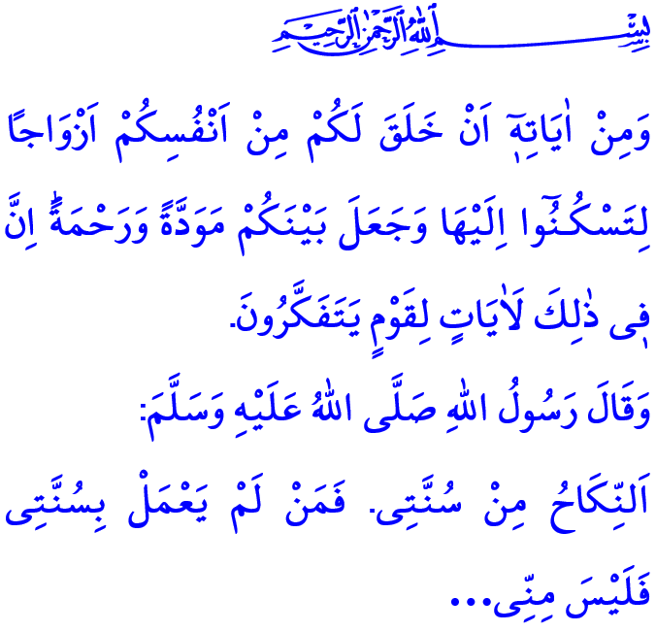
اَلْعَائِلَةُ: هِيَ نِعْمَةٌ إِلَهِيَّةٌ
أَيُّهَا الْمُسْلِمُونَ الْكِرَامُ!
إِنَّ اللَّهَ سُبْحَانَهُ وَتَعَالَى خَلَقَنَا مِنْ ذَكَرٍ وَأُنْثَى. ثُمَّ أَنْعَمَ عَلَيْنَا وَجَعَلَنَا عَائِلَةً، حَتَّى تَسْكُنَ نُفُوسُنَا وَتَنْشَرِحَ قُلُوبُنَا.
فَالْعَائِلَةُ هِيَ نِعْمَةٌ فَرِيدَةٌ مِنْ نِعَمِ اللَّهِ تَعَالَى. وَهِيَ أَعْظَمُ كَنْزٍ يُمْكِنُ أَنْ نَمْلِكَهُ فِي هَذِهِ الدُّنْيَا. وَالْعَائِلَةُ هِيَ أَقْدَمُ مُؤَسَّسَةٍ تَضْمَنُ اِسْتِمْرَارَ جِيلٍ نَقِيٍّ وَبِنَاءُ مُجْتَمَعٍ آمِنٍ. وَهِيَ الْمَدْرَسَةُ الْأَكْثَرُ قِيمَةً اَلَّتِي تُشَكِّلُ إِيمَانَنَا وَشَخْصِيَّتَنَا وَأُسْلُوبَ حَيَاتَنَا. وَالْعَائِلَةُ هِيَ بِيئَةُ الْمَحَبَّةِ وَالسَّلَامِ وَالْأَمَانِ الَّتِي يَحْفَظُهَا اللَّهُ تَعَالَى وَتَنْمُو وَتَزْدَهِرُ بِنِعْمَةِ الْأَبْنَاءِ الَّتِي يَنْعُمُ بِهَا.
أَيُّهَا الْمُؤْمِنُونَ الْأَعِزَّاءُ!
إِنَّ الْعَائِلَةَ تَكَونُ بِأَنْ يَقُومَ الذَّكَرُ بِالزَّوَاجِ مِنَ الْأُنْثَى وَتَأْسِيسَ بَيْتٍ بِنِكَاحٍ مَشْرُوعٍ. حَيْثُ يَجْتَمِعُ عُمُرَان بِعُمْرٍ وَاحِدٍ وَيَنْدَمِجُ قَلْبَانِ بِقَلْبٍ وَاحِدٍ. وَالْعَائِلَةُ تَكُونُ بِالِارْتِبَاطِ الْوَثِيقِ بِقَوْلِ اللَّهِ تَعَالَى فِي الْآيَةِ الْقُرْآنِيَّةِ: "هُنَّ لِبَاسٌ لَكُمْ وَاَنْتُمْ لِبَاسٌ لَهُنَّۜ" أَيْ أَنْ تَكُونَ كَاللِّبَاسِ؛ غِطَاءًا وَحِمَايَةً وَتَنَاسُقًا.
وَحِمَايَةُ الْعَائِلَةِ لَا تَقِلُّ أَهَمِّيَّةً عَنْ تَكْوِينِ الْعَائِلَةِ. فَحِمَايَةُ الْعَائِلَةِ هِيَ اِرْتِبَاطُ الزَّوْجَيْنِ بِبَعْضِهِمَا الْبَعْضَ بِكُلّ شَفَقَةٍ وَرَحْمَةٍ وَوَفَاءٍ. وَحِمَايَةُ بَعْضِهِمُ الْبَعْضِ مِنْ جَمِيعِ الذُّنُوبِ وَالْخَطَايَا وَالْحِفَاظِ عَلَى عِفَّتِهِمْ وَكَرَامَتِهِمْ.
أَيُّهَا الْمُسْلِمُونَ الْأَفَاضِلُ!
إِنَّنَا نَعِيشُ الْيَوْمَ فِي زَمَنٍ تَنْتَشِرُ فِيهِ جَمِيعُ أَنْوَاعِ الْأَضْرَارِ الْمُخِلَّةِ بِفِطْرَةِ الْمُؤَسَّسَةِ الْعَائِلِيَّةِ. وَيَتِمُّ التَّشْجِيعُ لِفِكْرَةِ أَنَّ الْأُسْرَةَ تُقَيِّدُ حُرِّيَّةَ الْإِنْسَانِ، وَأَنَّ الْعَيْشَ بِشَكْلٍ فَرْدِيٍّ دُونَ تَحَمُّلِ الْمَسْؤُولِيَّةِ هُوَ أَكْثَرُ جَاذِبِيَّة. غَيْرَ أَنَّ تَكْوِينَ الْعَائِلَةِ هُوَ أَمْرٌ رَبَّانِيٌّ وَسُنَّةٌ نَبَوِيَّةٌ وَشَرْطٌ مِنْ شُرُوطِ الْفِطْرَةِ الْإِنْسَانِيَّةِ. حَيْثُ يَقُولُ اللَّهُ تَعَالَى فِي كِتَابِهِ الْعَزِيزِ: "وَمِنْ اٰيَاتِه۪ٓ اَنْ خَلَقَ لَكُمْ مِنْ اَنْفُسِكُمْ اَزْوَاجاً لِتَسْكُـنُٓوا اِلَيْهَا وَجَعَلَ بَيْنَكُمْ مَوَدَّةً وَرَحْمَةًۜ اِنَّ ف۪ي ذٰلِكَ لَاٰيَاتٍ لِقَوْمٍ يَتَفَكَّرُونَ". كَمَا حَثَّنَا رَسُولُ اللَّهِ صَلَّى اللَّهُ عَلَيْهِ وَسَلَّمَ بِأَنْ نَقُومَ بِتَكْوِينِ عَائِلَةٍ، حَيْثُ قَالَ: "اَلنِّكَاحُ مِنْ سُنَّتِي فَمَنْ لَمْ يَعْمَلْ بِسُنَّتِي فَلَيْسَ مِنِّي".
أَيُّهَا الْمُؤْمِنُونَ الْأَفَاضِلُ!
فَلْنَتَمَسَّكْ جَمِيعًا بِمَبَادِئِ دِينِنَا السَّامِيِّ دِينِ الْإِسْلَامِ الْوَاهِبَةِ لِلْحَيَاةِ. وَلِنَسْعَى لِأَنْ نَعِيشَ حَيَاةً أُسَرِيَّةً كَرِيمَةً مُوَافِقَةً لِأَوَامِرِ اللَّهِ تَعَالَى وَلِفِطْرَتِنَا الْبَشَرِيَّة. وَلِنَسْعَى جَاهِدِينَ لِلْحِفَاظِ عَلَى مُؤَسَّسَةِ الْعَائِلَةِ وَقِيَمِهَا يَدًا بِيَدٍ وَبِقُلُوبٍ مُتَّحِدَةٍ. وَلْنَتَذَكَّرْ دَائِمًا أَنَّ الْمُجْتَمَعَ الصِحِّيَّ وَالْقَوِيَّ وَالسَّلِيمَ لَا يُمْكِنُ تَحْقِيقُهُ إِلَّا مِنْ خِلَالِ عَائِلَةٍ يُؤَسِّسُهَا الذَّكَرُ والأُنْثَى مِنْ خِلَالِ زَوَاجٍ مَشْرُوعٍ.
أَيُّهَا الْمُسْلِمُونَ الْأَعِزَّاءُ!
يَقَعُ عَلَى عَاتِقِ كُلٍّ مِنَّا وَاجِبَاتٍ وَمَسْؤُولِيَّاتٍ بِمَا يَتَعَلَّقُ بِتَأْسِيسِ الْعَائِلَةِ وَحِمَايَتِهَا وَتَقْوِيَتِهَا. وَفِي هَذَا الِاتِّجَاهِ، أَوَدُّ أَنْ أُذَكِّرَكُمْ أَيُّهَا الْإِخْوَةُ الْكِرَامُ، أَنَّ خِدَمَاتِ الْإِرْشَادِ الدِّينِيِّ يَتِمُّ تَقْدِيمُهَا مِنْ قبْلُ مُوَظَّفِينَا اَلْأَخِصَائِيِّينَ فِي مَرَاكِزِ الْإِرْشَادِ الْأُسَرِيِّ وَالدِّينِيِّ الْمَوْجُودَةِ ضِمْنَ بُنْيَةِ دَوْرِ اَلْإِفْتَاءِ.
وَأَخْتِمُ خُطْبَتِي بِهَذَا الدُّعَاءِ مِنَ الْقُرْآنِ الْكَرِيمِ: "رَبَّنَا هَبْ لَنَا مِنْ أَزْوَاجِنَا وَذُرِّيَّاتِنَا قُرَّةَ أَعْيُنٍ وَاجْعَلْنَا لِلْمُتَّقِينَ إِمَامًا".

سُورَةُ الْبَقَرَةِ، 2/187.
سُورَةُ الرُّومِ، 30/21.
سُنَنُ اِبْنْ مَاجَهْ، كِتَابُ النِّكَاحِ، 1.
سُورَةُ الْفُرْقَانِ، 25/74. اَلْمُدِيرِيَّةُ العَامَّةُ لِلْخَدَمَاتِ الدِّينِيَّةِ

